EILERT SUNDT VGS – INFORMASJON OM PÅGÅENDE UTOMHUSARBEIDER

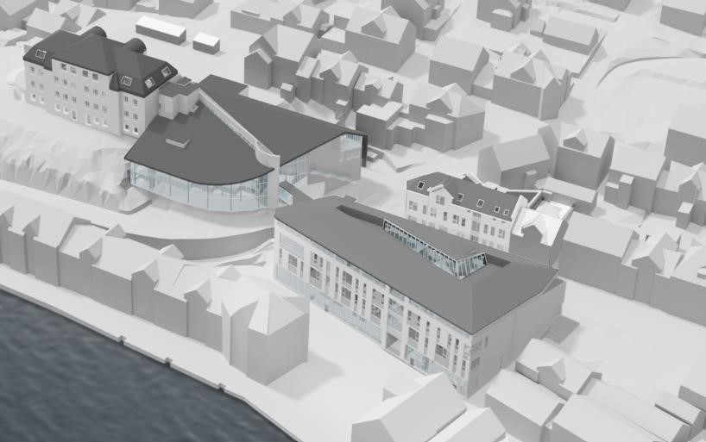 Skolebygg - skisse perspektiv

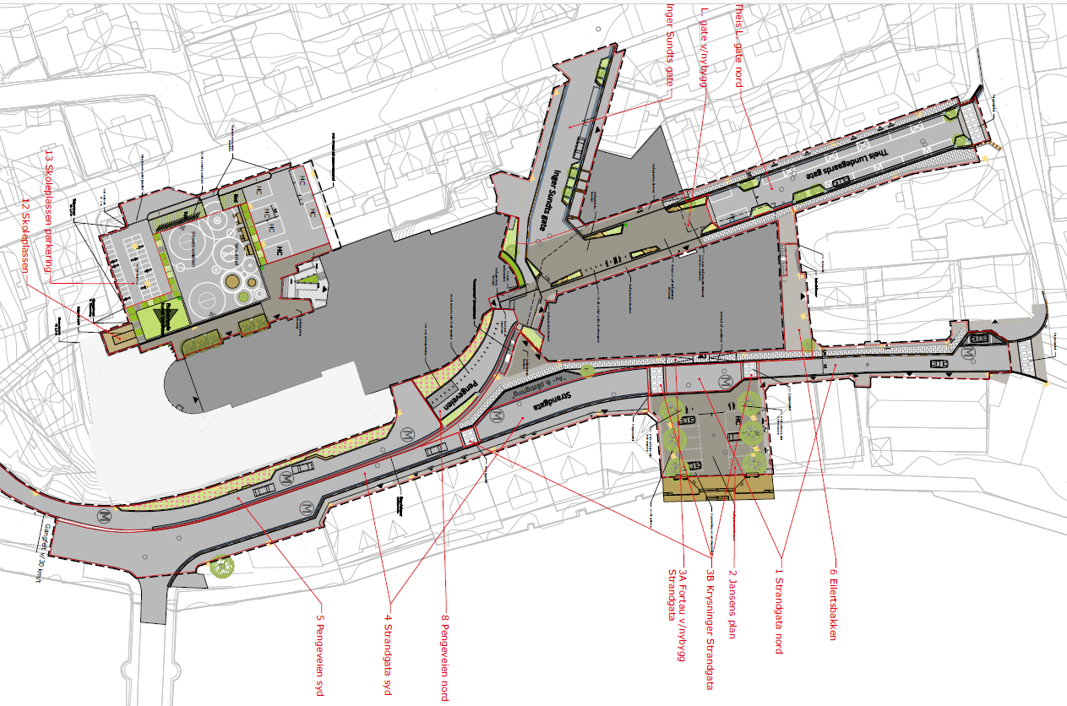

Utomhusplan

Om prosjektet:
Veidekke sine arbeider med skoleprosjektet Eilert Sundt VGS nærmer seg nå ferdigstillelse. Parallelt med dette jobber Farsund Kommune i samarbeid med Agder Fylkeskommune med opparbeidelse gater og utomhusarealer i områdene rundt de nye skolebyggene. Landskapsentreprenørene AS er engasjert til å utføre disse arbeidene.

Framdrift Farsund kommune utomhusarbeider:

Pågående arbeider:
Opparbeidelse av Strandgata er kommet langt. Planlagt dato åpning for biltrafikk i Strandgata er 15. juni.
Arbeider med oppgradering av skoleplassen på baksiden av det gamle skolebygget er godt i gang.

Videre arbeider:
Det arbeides suksessivt med ferdigstillelse av resterende areal som vist på utomhusplanen. Innsatsen her trappes vesentlig opp fra midten av juni. Planlagt ferdigstillelse alle utenomhusarbeider er i måneds-skifte september / oktober, i forkant av åpning av den nye skolen.

Det er imidlertid store problemer med forsinkelser på leveranser av forskjellige typer belegningsstein fra Kina. Dette gjelder generelt for hele denne bransjen. På nåværende stadium er det derfor forventet noen forsinkelser i forhold til planlagt dato for ferdigstillelse av alle arbeider utomhus.

Av årsaker nevnt over klarer vi dessverre ikke å ferdigstille alle fortauarealer i Strandgata fram til denne blir åpnet for biltrafikk 15. juni. Fortausarealene i Strandgata vil ferdigstilles straks man får belegningsstein fra Kina.

Landskapsentreprenørene AS gjør imidlertid sitt beste for å opprettholde god framdrift på sine arbeider i områder der man ikke er avhengig av belegningsstein fra Kina slikt at forsinkelser blir minst mulig.

Informasjon
Servicetorget Farsund kommune vil i hele perioden være behjelpelig med informasjon og veilede og henvise til riktige personer for informasjon. Telefon 38382000.

Kontaktpersoner:
Sten Otto Tjørve. Enhetsleder teknisk drift Farsund kommune
Hilde Synnes Drønen. Planlegger Farsund kommune
Kjetil Daasvatn. Byggeleder Prosjektgruppen AS

